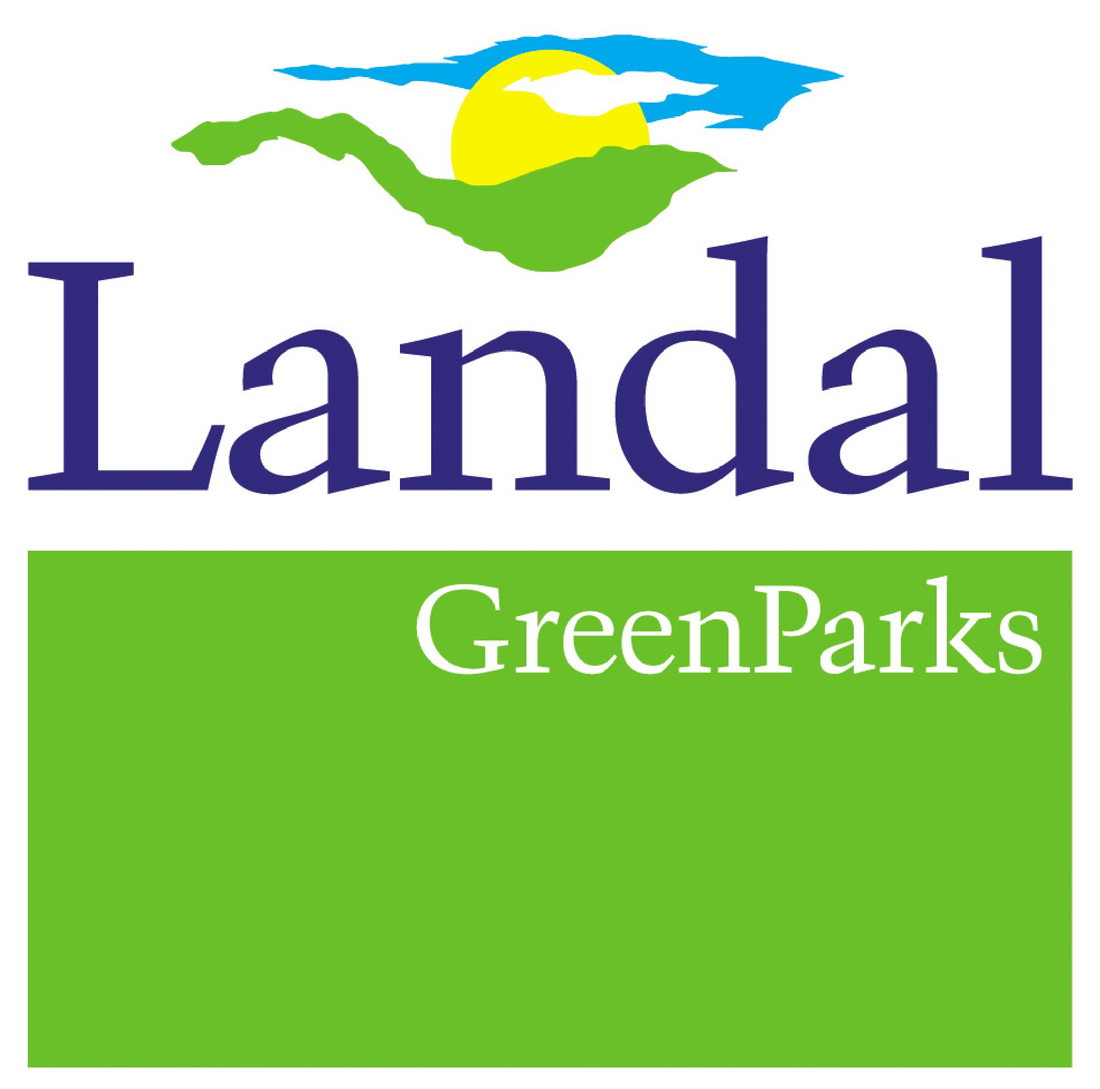

PRESSEINFORMATION
Blumige Zeiten: Landal-Ferienparks als Ausgangspunkt für Besuche deutscher Landesgartenschauen und des holländischen Blumenparks Keukenhof
Die Landal-Ferienparks stehen nicht nur für „Urlaub im grünen Bereich“, sondern eignen sich auch als Ausgangsbasis für blumige Ausflüge und Exkursionen ins Grün. Alle 74 Parks mit ihren Ferienhäusern und –wohnungen sowie Freizeit-Einrichtungen wie Schwimmbad und Indoor-Spielparadies liegen in landschaftlich reizvollen Gegenden. So ist es nie weit zu einem Spaziergang über Wiesen oder Wanderungen im Wald. Jetzt bieten sich Landal-Parks auch als Ausgangspunkt für Blumenfreunde an: Ab dem 20. März startet im holländischen Blumenpark Keukenhof die Blütezeit für ein Meer aus Tulpen, Narzissen und Hyazinthen. In Deutschland öffnen ab April die Landesgartenschauen in Papenburg und Zülpich.

Landal Dunimar: Blumenpark Keukenhof / Niederlande
Mehr als sieben Millionen Tulpen, Narzissen und Hyazinthen blühen jährlich im Keukenhof in Lisse, unweit von Amsterdam. Jedes Jahr gibt es ein Themenland – 2014 ist das Holland selbst. Während der Keukenhof-Saison vom 20. März bis 18. Mai 2014 richtet der Blumenpark seinen Blick auf Hollands Vergangenheit und Gegenwart, und erzählt dabei die Geschichte der Tulpe in den Niederlanden. Bereits im Herbst wurde - passend zum Thema - ein Blumenmosaik der Amsterdamer Grachtenhäuser bestehend aus 60.000 Blumenzwiebeln angelegt. Die Grachtenhäuser erzählen die Geschichte der Niederlande, in der schon immer der Handel mit Tulpenzwiebeln eine wichtige Rolle spielte. Ebenfalls diesem Thema gewidmet sind mehrere Ausstellungen und interaktive Angebote. Am Wochenende des 26. und 27. April 2014 gibt es Leckeres zu probieren: Unter dem Titel „Typisch holländische Gerichte“ kredenzen die Restaurants im Keukenhof Menüs, in die auch das Thema Blumen einfließt. Perfekter Ausgangspunkt für einen Besuch des Blumenparks ist der Ferienpark Landal Dunimar im 3,5 Kilometer entfernten Noordwijkerhout. Insgesamt 90 mediterran gestaltete Ferienhäuser bieten Platz für vier bis sechs Personen. Von dort ist es auch nicht weit zu einem Strandspaziergang oder einem Städtetrip nach Amsterdam.
Preise und Infos auf www.landal.de/dunimar

Landal Dwergter Sand: Landesgartenschau in Papenburg
Zur Landesgartenschau verwandelt sich Papenburg vom 16. April bis zum 19. Oktober 2014 in ein buntes Blumenmeer. Die insgesamt rund zwölf Hektar große Anlage des Stadtparks bildet mit Themengärten den Schwerpunkt der Schau sein. Im nur 50 Kilometer entfernten Ferienpark Landal Dwergter Sand finden Besucher auf elf Hektar Fläche eine grüne und weitläufige Ausgangsbasis. Die 160 Ferienhäuser bieten Platz für bis zu zwölf Personen. Dabei reicht die Palette der Unterkünfte von der Kategorie Standard bis hin zur Luxus-Ausgabe mit Badewanne mit Whirlpool-Funktion, Luxus-Duschkabine und Solarium. Zudem gibt es im Park ein Hallenschwimmbad mit Whirlpool, eine Wellness-Oase mit Sauna, Solarium und Massagen sowie einen Bollo-Club für Kinder.
Preise und Infos auf www.landal.de/dwergtersand

Landal Eifeler Tor: Landesgartenschau in Zülpich
Die Landesgartenschau in Zülpich öffnet vom 16. April bis 12. Oktober 2014 ihre Pforten. Unter dem Motto „Zülpicher Jahrtausendgärten – von der Römerzeit bis ins 21. Jahrhundert“ erwarten Besucher auf einer Ausstellungsfläche von 25 Hektar die neuesten Gartentrends sowie Kultur-, Kunst- und Naturerlebnisse. Der Ferienpark Landal Eifeler Tor liegt nur 17 Kilometer vom Gelände entfernt. Direkt am Park startet die Ruhrseebahn zu Rundfahrten. Auf dem nahegelegenen Rursee ankern Boote für Ausflugs- und Angel-Törns mit und ohne Skipper. Eine Segel- und Sportbootschule bietet verschiedene Kurse an. Schöne Wanderwege durchziehen den Nationalpark Eifel und mit dem Auto sind die Städtchen Monschau, Bad Münstereifel sowie die Trappisten-Abtei Mariawald schnell erreichbar. Bei Kindern besonders beliebt sind der Wildpark Schmidt und die Greifvogelstation Hellenthal. Bei so vielen Aktivitäten bietet sich Landal Eifeler Tor als passender Rückzugsort an. In komplett ausgestatteten Unterkünften für sechs bis zwölf Personen in den Kategorien Komfort und Luxus können sich Urlauber nach einem erlebnisreichen Tag entspannt zurücklehnen. Dabei punktet die Luxus-Variante im Wellness-Bereich mit einem Jacuzzi, Fitnessgeräten, Sauna und Sonnenhimmel. In der höchsten Kategorie erwartet die Gäste ein eigener Wellness-Bereich mit Eckbadewanne inklusive Whirlpoolfunktion, Fitnessgeräten, Sauna und Sonnenhimmel.
www.landal.de/eifelertor

Weitere Informationen unter www.landal.de oder bei der Reservierungszentrale von Landal GreenParks:

Tel. 01806 - 700 730 (aus dem dt. Festnetz € 0,20/Anruf; mobil max. € 0,60/Anruf; andere Länder ggf. abweichend)
0820 - 988 330 (0,20 EUR/Min.) aus Österreich
Fax: 0651-43660307
E-Mail: info@landal.de
Facebook: www.facebook.com/landalferienparks

Geschäftszeiten: Montag bis Freitag: 09:00 - 21:00 Uhr, Samstag, Sonn- und Feiertage: 10:00 - 15:00 Uhr
Buchung auch im Reisebüro
Zu den 74 Ferienparks von Landal GreenParks zählen 51 in den Niederlanden, zehn in Deutschland, zwei in Belgien, einer in Tschechien, sechs in Österreich, drei in der Schweiz und einer in Ungarn. Die Palette der Unterkünfte umfasst insgesamt rund 12.000 Ferienhäuser und -wohnungen. Sieben der Parks bieten zudem Campingplätze und Luxus-Mobilheime. Landal verzeichnet jährlich 2,2 Millionen Gäste mit rund elf Millionen Übernachtungen. Das Unternehmen ist Teil der amerikanischen Holding-Gesellschaft Wyndham Worldwide, die auf die Bereiche Hotellerie und Ferienhäuser spezialisiert ist.

Landal steht für „Urlaub im grünen Bereich" – unbeschwerte Ferien mit zahlreichen Freizeitangeboten inmitten der Natur. Die Parks sind individuell eingebunden in die jeweilige Region mit ihren charakteristischen Eigenschaften. Weitläufigkeit für viel Ruhe und ein gutes Preis-Leistungs-Verhältnis sind weitere Gemeinsamkeiten der Ferienparks, die vor allem bei Familien mit Kindern beliebt sind. Wetterunabhängigen Urlaubsspaß bieten ganzjährig geöffnete Einrichtungen wie Schwimmbäder, Indoor-Spielparadiese oder Restaurants. Gleichzeitig legt Landal viel Wert darauf, seinen Gästen die lokalen Besonderheiten in den Bereichen Sport, Kultur und Gastronomie näher zu bringen. Immer genießen die Urlauber den Freiraum, die parkeigenen Angebote zu nutzen oder sich mit viel Privatsphäre zu erholen.

Neu-Isenburg, März 2014
....................................................................................................................................................................................
Kontakt für Rückfragen der Medien:
noble kommunikation, Meltem Yildiz
Telefon: +49 (0)6102-3666-0, Fax: +49 (0)6102-3666-11, Luisenstraße 7,
D-63263 Neu-Isenburg, e-mail: info@noblekom.de,
Download Text, Fotos + weitere Infos: www.noblekom.de

